Отчёт
по проведению внеклассного мероприятия
«Профилактика гриппа и ОРВИ. Спорт и здоровье…»

Дата проведения: 23.12.2016
Класс: 5,6
Присутствовало: 5 кл. – 13 обуч.-ся ; 6 кл. – 13

Цель:
-сформировать активную позицию по отношению к собственному здоровью;
- вызвать интерес к сохранению собственного здоровья, особенно в условиях распространения гриппа, в осеннее – зимний период.

Задачи:
- Формировать у детей потребность в здоровом образе жизни.
- Учить использовать полученные знания в повседневной жизни, защищать свой организм.
- Создать благоприятную эмоциональную обстановку.

Краткое описание:
I часть мероприятия:
-вступительное слово;
- продолжить незаконченные предложения;
- викторина;
II часть – товарищеская встреча по «Пионерболу». /2Х0 – победили обучающиеся 5 кл./
III часть: Подведения итогов.

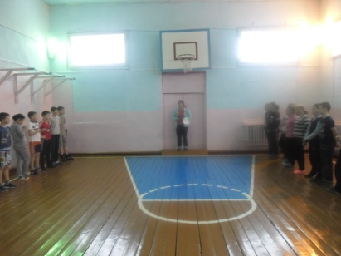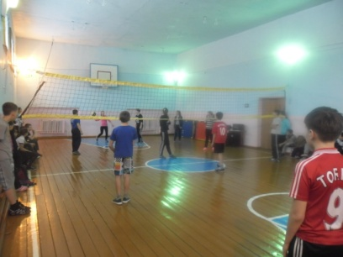

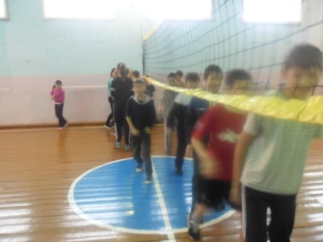

Классный руководитель: М.Ф.Мамедова

